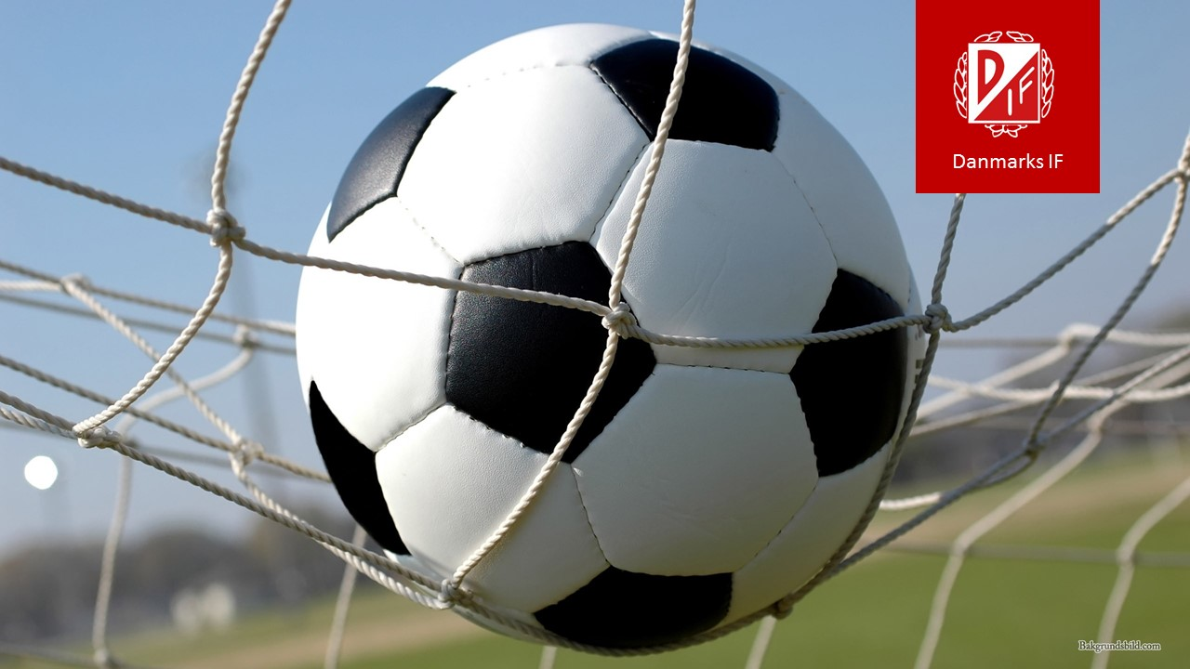

I maj börjar fotbollen!
Danmarks IF har nu startat ett lag för pojkar födda 2014.
(Intresserade pojkar födda 2015 är välkomna.)
Vi tränar nere på Danelid C-planen (trekanten) på torsdagar kl 17.30 – 18.30, med start den 14:e maj. Alla barn är välkomna att komma ner och prova. Ta med vattenflaska, fotbollskor och benskydd.
Danmarks IF är en ideell förening där lagen drivs av föräldrar. Den 14:e maj finns Fotbollssektionen på plats och berättar mer m vad det innebär samt hjälper oss att komma igång.

Välkommen!
Tränarna Lars, Hampus, Marcus & Julio
Danmarks IF P2014

